Dossier E4
Gestion hôtelière
Adrien Boulineau
6 Juin 2016

BTS Services informatiques aux organisations
Session 2016
E4 – Conception et maintenance de solutions informatiques
Coefficient 4
DESCRIPTION D’UNE SITUATION PROFESSIONNELLE
Épreuve ponctuelle | Contrôle en cours de formation
OPTION SISR | OPTION SLAM
NOM et prénom du candidat : BOULINEAU ADRIEN |  | N° candidat : 0317161674
Contexte de la situation professionnelle
Monsieur X, directeur d'un nouvel hôtel, souhaite une application lui permettant de gérer sa clientèle. Une vingtaine d'employés auront accès a cette application pour y enregistrer des réservations ou des commandes du bar. Elle devra permettre de sauvegarder le comptes des clients et de référencer les chambres. Monsieur X veut pouvoir consulté l'historique des utilisateurs et de leurs actions.

Intitulé de la situation professionnelle
Application Web : gestion hôtelière en PHP.

Période de réalisation : du 28 mars au 24 juin 2016 Lieu : Lieu de formation
Modalité : Seul En équipe
Principale(s) activité(s) concernée(s)²
A.1.1.3, A4.1.1.
Conditions de réalisation (ressources fournies, résultats attendus)

Productions associées

Modalités d’accès aux productions
https://github.com/AdBouli/hotel

Modalités d’accès à la documentation des productions
La documentation technique est disponible sur le dépôt github.

Au verso de cette page, le candidat présente un descriptif détaillé de la situation professionnelle et des productions réalisées sous forme d’un rapport d’activité permettant notamment de mettre en évidence la démarche suivie et les méthodes retenues.

Présentation de la situation

Monsieur X ouvre un hôtel de 60 chambres de une à quatre places. Il emploie une quarantaine de personne pour en assurer son fonctionnement. Il souhaite une application légère qui permettrait à ses employés d'enregistrer les réservations des clients, et de saisir leurs commandes au bar.

Monsieur X attend de l'application les fonctionnalités suivantes :

- Une connexion requise avec un mot de passe pour accéder à l'application.

- L'enregistrement de clients, de leur chambre et de leurs commandes au bar.

- Référencer les produits du bar, les chambres et les types de chambre.

- Lister les chambres libres en fonction des dates ou du type.

- Avoir un suivi des paiements. Les réservations sont payables en plusieurs fois.

- Rechercher une réservation, une commande, un compte client, une chambre, un produit, un utilisateur.

- Consulter l'historique des action effectuées par les employés sur les réservations et les commandes.

- Les utilisateurs à l'accueil auront accès à la gestion des réservations, des comptes clients et des chambres.

- Les utilisateurs au bar auront accès à la gestion des commandes et des produits.

- L'administrateur aura accès aux historiques, à la gestion des utilisateurs et des types de chambre.

Solution proposée

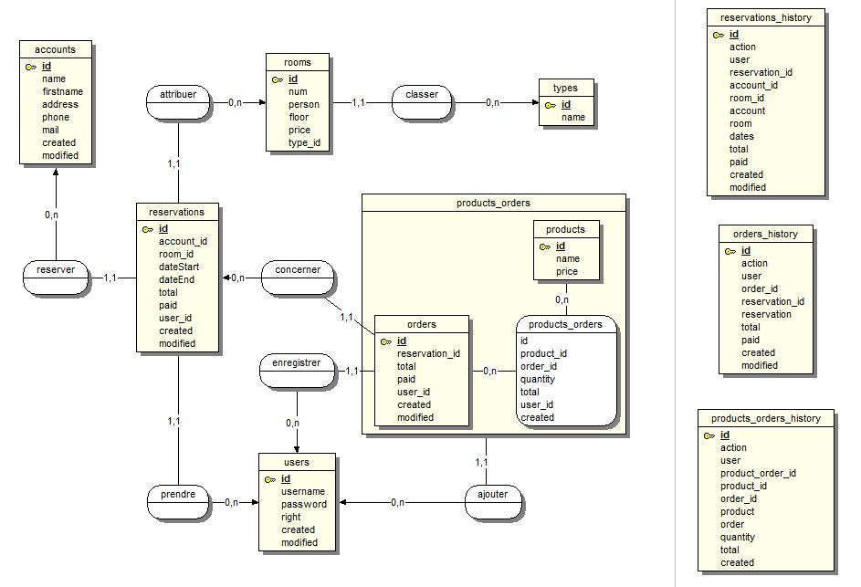
Une application web développée en PHP et html5 connectée à un serveur de base de donnée MySQL.

Modèle conceptuel de données :

Conformément au référentiel du BTS SIO, le contexte doit être conforme au cahier des charges national en matière d’environnement technologique dans le domaine de spécialité correspondant à l’option du candidat.
En référence à la description des activités des processus prévue dans le référentiel de certification.
Conformément au référentiel du BTS SIO « Dans tous les cas, les candidats doivent se munir des outils et ressources techniques nécessaires au déroulement de l’épreuve. Ils sont seuls responsables de la disponibilité et de la mise en œuvre de ces outils et ressources. Les candidats qui n’en sont pas munis sont pénalisés dans les limites prévues par la grille d’aide à l’évaluation proposée par la circulaire nationale d’organisation. ». Il s’agit par exemple des identifiant, mot de passe, URL d’un espace de stockage et de la présentation de l’organisation du stockage.
Lien vers le document décrivant la situation professionnelle tant au niveau logiciel (par exemple service fourni par la situation, interfaces utilisateurs, description des classes, de la base de données…) que matériel (par exemple schéma complet de réseau mis en place et configurations des services).

